В гостях у бабушки.
Досуг с использованием фольклора
Пензенской области
для детей старшей группы

(Под шум дождя (фонограмма) вбегают дети, исполняют попевку «Дождик»)
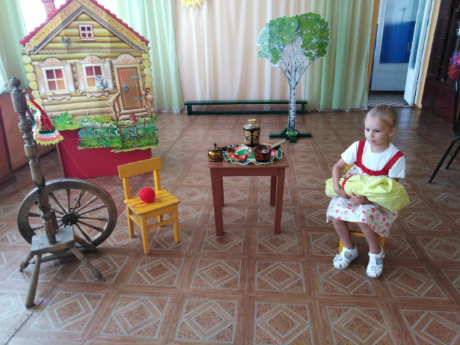
Бабушка прядет пряжу, девочка качает куклу
Бабушка: Тихо, тихо, пострелята! Ишь, расшумелись… Не дразните дождичек! Вот послушайте, что я про него расскажу… Случилось это в давние времена. Однажды летом не было долго дождя, а мужик у- то горе-беда. Вот вышел он во двор и зовёт…
Дети исполняют попевку «Уж, дождь, дожделей» .
Услышал дождь мужика и в гости к нему пришёл. Вышел мужик с женой дорогого гостя встречать. С лавкой к нему подъезжают, всяко умилостивляют. Понравилось это Дождю. «Видно. Без меня худо мужику, - думает он – поживу -ка у него недельку, - другую, раньше не уйду».
Вот гостит Дождь день, другой. Хозяйка ворчит: «Шёл бы, Дождь, домой. Уймись. Мне бельё сушить надо». А дождь и не думает уходить, ему и в гостях хорошо. Мужик и не рад. «Уймись, Дождилей! Седьмой день у нас гостишь. Сено сушить надо, за дровами в лес ехать». Не уходит, не унимается Дождь. К счастью, ветер мимо пролетал подхватил Дождь и со двора проводил Дождь и оглянуться не успел, как десять вёрст перемахнул. Вот мужик и радуется, что от Дождя избавился. Гость-то не гостишь, а кормиться ходил.
Дети: Бабушка, расскажи ещё сказку!
Бабушка: Какую же?
Дети: Про Маврушку.
Бабушка: Ну, слушайте, мои дорогие… Жили-были в одной деревне крестьянин с женой, и была у них дочка Маврушка. Однажды послала её мать в лес по грибы да по ягоды и насказала далеко не уходить. Взяла Маврушка корзиночку и пошла в лес. Не послушалась она родителей и зашла далеко. Вдруг встретился ей старичок. Она старичку поклонилась, а он её подхватил и в сумочку посадил. Идёт старичок и говорит: «Сумка,пой! Она и запела»: Девочка исполняет песню «Была я у бабушки».
Пришёл старичок в деревню и попросился ночевать к отцу да матери Маврушки. Они говорят: «Дедушка ты посиди, поешь, а потом в бане помойся. Тебе легче с дороги будет». Посидел старичок, поел и в баню пошёл. Вдруг сумка запела. Отец да мать слушают. Подошли они к сумке да развязали её. Тут вышла из сумки Маврушка. Обрадовались родители, обняли дочку. Положили они в сумку камней, а Маврушку спрятали. Пришёл старичок из бани и лёг спать на лавку. Утром ушёл и спасибо не сказал. От деревни отошёл и говорит: «Сумка, пой!» А сумка молчит, снял старичок сумку с плеч, развязал. Глянул, а там камни лежат. Высыпал он камни из сумки, сел на них и заплакал. Говорят, до сих пор сидит и плачет.(сказка «Маврушка и старичок» Записана в деревне Смычка Городищенского района Пензенской оюласти.)
Бабушка: Гляньте-ка в окошко! Дождик- то кончился. Бегите скорее во двор!
Дети выбегают из избы.
Ребёнок:
Раз, Два, Три, четыре, пять,
Выходи скорей играть!
Встанем мы сейчас в кружок,
Посчитай-ка нас, дружок!
Считалка.(Бабушка)
Шла кукушка мимо сети,
А за нею малы дети.
И кричат: ку-ку-мак,
Отожми один кулак!

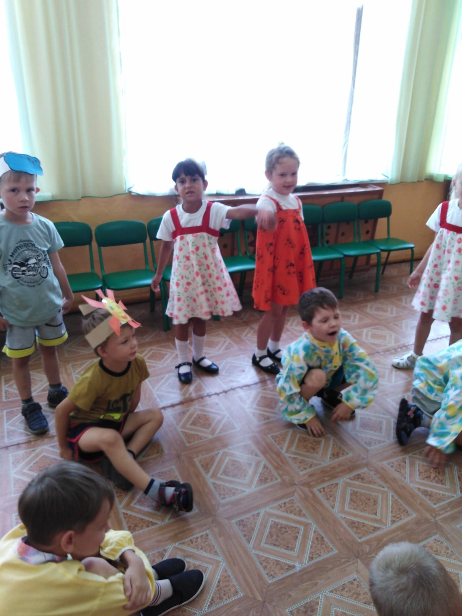

Проводится русская народная игра «Горшки»
Ребёнок:
Раз, два, три, четыре, пять,
Снова выходи играть!
Дети снова встают на считалку – выбирают ребёнка, который в следующей игре будет пнём.
Игра «Пень»: четверо детей стоят по углам, а пятый (пень) находясь в центре зала, прыгает на обеих ногах и поёт
Пень, пень, дай конопель,
Прошу горошку,
Масла с ложку.
На последнем слове все меняются местами. «Пень» старается захватить чьё-либо место. Потерявший место игрок становится Пнём. Игра повторяется 3 раза.
Дети исполняют частушки:
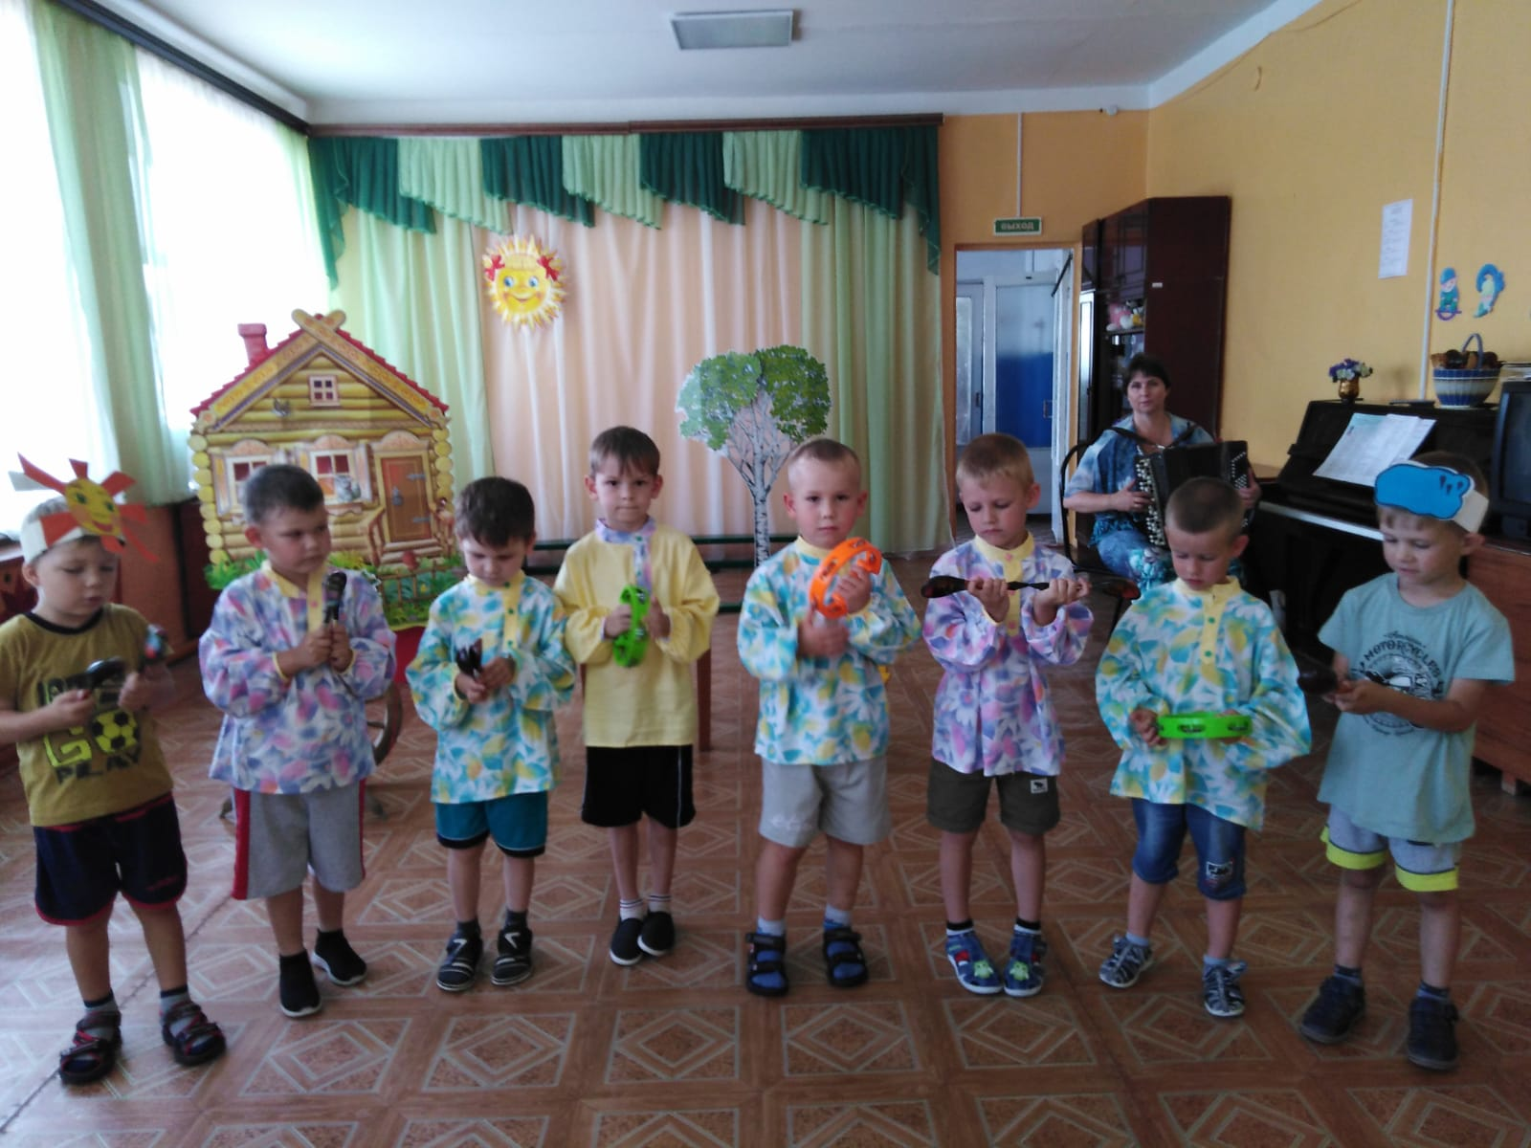
1. Ой, подгорная, подгорная-
Любимая игра.
А у нас припевок хватит,
От вечера до утра.

2. У моей подружки
Хорошо в избушке.
По стенам пауки,
По потолку лягушки.

3.Ой, топну ногой
Да притопну другой!
Сколько я не топочу-
Всё равно плясать хочу!

4.Вот спасибо гармонисту,
Вот спасибо сорок раз!
А за то ему спасибо-
Веселить умеет нас!
5.Я плясала, я плясала,
Стало ножкам больно
Я осмелилась, сказала:
«Гармонист! Довольно!»
Бабушка: А теперь давайте, ребятки, я загадаю вам загадки!
1)Из земли родился,
На огне крестился.
На базар возили,
По щекам колотили,
На коня посадили,
В самый пыл проводили. (Глиняный горшок)
2)Скручен, связан,
По всей избе пляшет. (Веник)
3)По синему морю
Золотая уточка плывёт. (Месяц на небе.)
4)Два братца
В одинаковых рубашках.
Рядышком сидят-
Друг друга не видят. (Глаза)
5)Не маманька родила,
А гостинцами оделила.( Яблоня)
Бабушка. Хвалит ребят за то, то они хорошо отгадывали загадки и угощает их яблоками.
Дети исполняют общий танец-хоровод
Прощаются с Бабушкой и обещают еще раз прийти к ней в гости.

